830806401445
87788739483

МУРТАЗАЕВА Тұрсынай Абдиманаповна,
Ә.Қастеев атындағы №46 жалпы білім беретін мектебінің қазақ тілі мен әдебиеті пәні мұғалімі.
Түркістан облысы, Жетісай ауданы

Д.ИСАБЕКОВ «ӘПКЕ» ДРАМАСЫ

Оқу бағдарламасына сәйкес оқыту мақсаттары | 8.1.4.1 Көркем шығармадан алған үзінділерді өз көзқарасын дәлелдеу үшін орынды қолдану;  8.3.2.1 Шығармадағы материалдық және рухани құндылықтарды заманауи тұрғыда салыстырып, жаңашылдығына баға беру.
Сабақ мақсаттары | Барлық оқушылар: Көркем шығармалардан алған үзінділерді талдау, шығармадағы материалдық және рухани құндылықтарды талқылау;  Оқушылардың басым көпшілігі: Көркем шығармалардан алған үзінділерді өз көзқарасын дәлелдеу үшін орынды қолдану, шығарманы күнделікті өмірмен салыстыру;  Кейбір оқушылар: Көркем шығармалардан алған үзінділерді өз көзқарасын дәлелдеу үшін орынды қолдану, шығарманың жаңашылдығына баға беру.
Сабақ барысы:
Сабақтың кезеңі/  уақыты | Педагогтің әрекеті | Оқушының әрекеті | Бағалау
Сабақтың басы  3 минут  2 минут  3 минут  Сабақтың ортасы  30 минут | І. Ұйымдастыру кезеңі.  Сәлемдесу, түгелдеу, сабаққа назарларын аудару.  Психологиялық ахуал: Жаттығу-тренинг. «Мен саған сенемін!» тренингі.  1 топ «Ұлттық ойындар», 2 топ «Ұлттық киімдер» бойынша екі топқа бөлу.  ІІ. Қызығушылықты ояту. Өткен сабақты пысықтау.  «Сұрақтар қорабы» Оқушылар берілген сұрақтарға жауап береді.  Оқушылар «Әпке» драмасы туралы бейнеролик тамашалайды.  https://www.youtube.com/watch?v=YYOAyut0xDQ  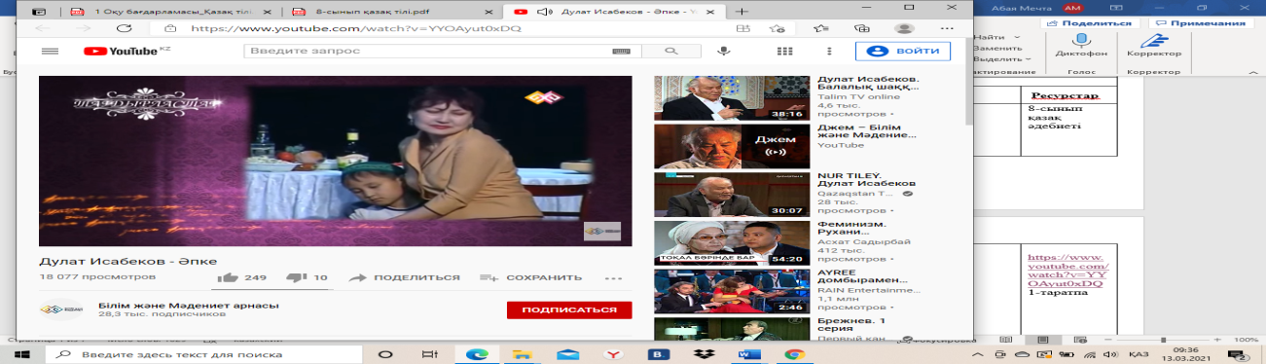  - «Әпке» кім/кімдер туралы шығарма?  - «Қанатымен су сепкен қарлығаштай» деген сөздің мағынасын қалай түсінесіздер?  - Жазушының «Әпкені» жазуына не түрткі болды?  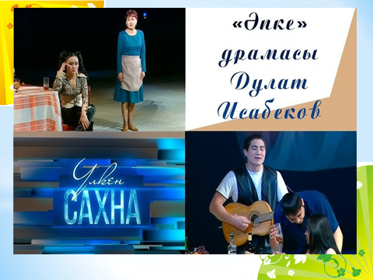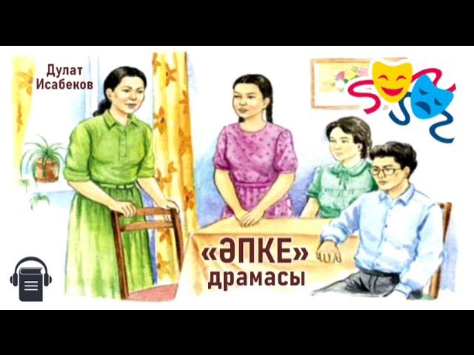  Драма-грекше-drama-қимыл, әрекет-әдебиеттің үшіншітегі, шындықты айрықша тәсілдермен, шиеленіскен тартыстар үстінде, оқиғаға қатысқан адамдардың сөзі мен ісі арқылы көрерменнің көз іалдында қолма-қол көрсететін күрделі жанр.  Драмалық жанр трагедия, драма, комедия болып үшке бөлінеді.  Көркем шығармалар түрлі оқиғаларды, күресті көрсетеді. Көздеген өз мақсаттарына жету үшін, қатысушылар бір-бірімен, ішкі (психологиялық) және сыртқы бөгеттермен күреседі.  Топтық тапсырма.  1-тапсырма  1-топ. «Ұлттық ойындар»  Оқушылар драма мәтіні бойынша төмендегі кестені толтырады.  Талдау жоспары мысалдар  Шығарманың тақырыбы  Драманың жазылуына негіз болған жағдай  Шығарманың идеясы  Жанры  Дескриптор  - әдеби-теориялық ұғымдарды түсіндіреді;  - драма үзіндісін оқиды;  - шығарманың тақырыбын анықтайды;  - драманың жазылуына негіз болған жағдайды анықтайды;  - шығарманың идеясын анықтайды.  2-топ «Ұлттық киімдер»  1-тапсырма. Кейіпкерлердің мінез ерекшеліктерін дәлелдеу үшін шығармадан мысал келтіру.  Кейіпкер Шығармадан үзінді Менің ойымша...  Қамажай  Тимур  Омар  Нәзила  Гауһар  Дескриптор  кейіпкерге қатысты мәліметтерді жүйелейді;  - кейіпкердің мінез ерекшеліктерін дәлелдеп,өз пікірін дәлелдеп мысал жазады.  «Әпке» драмасы. Көрініс: Бақыт деген не?  1-топ. «Ұлттық ойындар»  2-тапсырма. «Кластер » әдісі. Оқушылар «Әпке» сөзіне топтастыру жасайды.  2-топ. «Ұлттық киімдер»  2-тапсырма. «Төрт сөйлем» тәсілі. Шығармадағы материалдық және рухани құндылықтарды заманауи тұрғыда салыстырып, жаңашылдығына баға беріңіз.  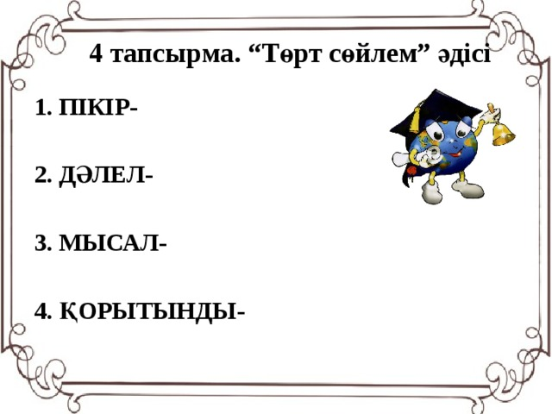  Дескриптор:  - Шығармадағы материалдық және рухани құндылықтарды анықтауда өз пікірін білдіреді;  - Пікірін дәлелдейді;  - Өз дәлеліне мысал келтіреді;  - Қорытынды шығарады.  Салыстыру кестесі  Жеке жұмыс. 3-тапсырма. «Екі түрлі түсіндірме күнделігі» дәптермен жұмыс.  «Әпке» драмасынан маған әсер еткен жері Менің пікірім | «Мен саған сенемін!»  1 топ «Ұлттық ойындар», 2 топ «Ұлттық киімдер» бойынша екі топқа бөлу.  Оқушылар берілген сұрақтарға жауап береді.  Оқушылар «Әпке» драмасы туралы бейнеролик тамашалайды.  Оқушылар жаңа тақырыпты ашу мақсатында сұрақтарға жауап береді. Өз пікірлерін білдіреді.  Оқушылар драма мәтіні бойынша төмендегі кестені толтырады.  Кейіпкерлердің мінез ерекшеліктерін дәлелдеу үшін шығармадан мысал келтіреді.  Көрініс: Бақыт деген не?  «Әпке» сөзіне топтастыру жасайды.  «Төрт сөйлем» тәсілі. Шығармадағы материалдық және рухани құндылықтарды заманауи тұрғыда салыстырып, жаңашылдығына баға беріп жазады  «Екі түрлі түсіндірме күнделігі» дәптермен жұмыс жасайды. | Тамаша жауап!    Жақсы жауап!   Төмен жауап    Тамаша жауап!  Жақсы жауап !  Төмен жауап  Тамаша жауап!  Жақсы жауап!  Төмен жауап  Тамаша жауап!  Жақсы жауап!  Төмен жауап
Дескриптор:
- Шығарма мазмұны бойынша әсер еткен жері;
- Өз пікірін жазады.
Сабақтың соңы  5 минут  2 минут  Үй жұмысы | Кері байланыс: «Бағдаршам» әдісі  «Ата-ананың қадірі» тақырыбында эссе жазу.

